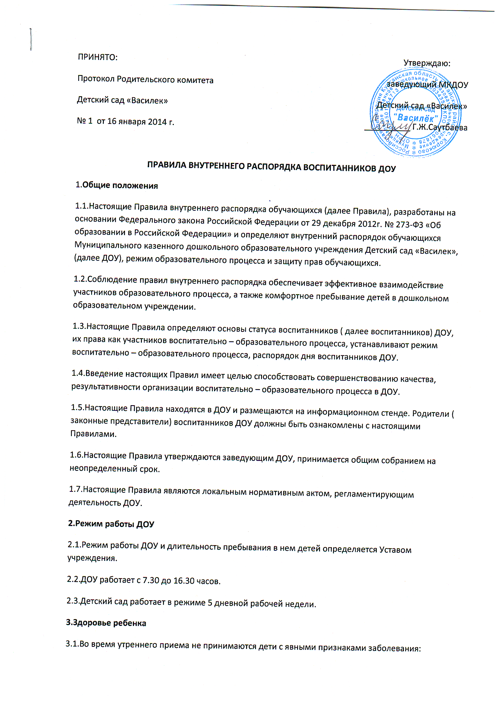
ПРИНЯТО: Утверждаю:
Протокол Родительского комитета заведующий МКДОУ
Детский сад «Василек» Детский сад «Василек»
№ 1 от 16 января 2014 г. __________ Г.Ж.Саутбаева

ПРАВИЛА ВНУТРЕННЕГО РАСПОРЯДКА ВОСПИТАННИКОВ ДОУ
1.Общие положения
1.1.Настоящие Правила внутреннего распорядка обучающихся (далее Правила), разработаны на основании Федерального закона Российской Федерации от 29 декабря 2012г. № 273-ФЗ «Об образовании в Российской Федерации» и определяют внутренний распорядок обучающихся Муниципального казенного дошкольного образовательного учреждения Детский сад «Василек», (далее ДОУ), режим образовательного процесса и защиту прав обучающихся.
1.2.Соблюдение правил внутреннего распорядка обеспечивает эффективное взаимодействие участников образовательного процесса, а также комфортное пребывание детей в дошкольном образовательном учреждении.
1.3.Настоящие Правила определяют основы статуса воспитанников ( далее воспитанников) ДОУ, их права как участников воспитательно – образовательного процесса, устанавливают режим воспитательно – образовательного процесса, распорядок дня воспитанников ДОУ.
1.4.Введение настоящих Правил имеет целью способствовать совершенствованию качества, результативности организации воспитательно – образовательного процесса в ДОУ.
1.5.Настоящие Правила находятся в ДОУ и размещаются на информационном стенде. Родители ( законные представители) воспитанников ДОУ должны быть ознакомлены с настоящими Правилами.
1.6.Настоящие Правила утверждаются заведующим ДОУ, принимается общим собранием на неопределенный срок.
1.7.Настоящие Правила являются локальным нормативным актом, регламентирующим деятельность ДОУ.
2.Режим работы ДОУ
2.1.Режим работы ДОУ и длительность пребывания в нем детей определяется Уставом учреждения.
2.2.ДОУ работает с 7.30 до 16.30 часов.
2.3.Детский сад работает в режиме 5 дневной рабочей недели.
3.Здоровье ребенка
3.1.Во время утреннего приема не принимаются дети с явными признаками заболевания:
Сыпь, сильный кашель, насморк, повышенная температура.
3.2.Если в течении дня у ребенка появляются первые признаки заболевания ( повышение температуры, сыпь, рвота, диарея), родители (законные представители) будут об этом извещены и должны как можно быстрее забрать ребенка из медицинского изолятора ДОУ.
3.3.О возможном отсутствии ребенка необходимо предупреждать воспитателя группы.
После перенесенного заболевания, а также отсутствия более 5 дней детей принимают в ДОУ только при наличии справки о выздоровлении.
3.4.Если у ребенка есть аллергия или другие особенности здоровья и развития, то родитель (законный представитель) должен поставить в известность воспитателя, предъявить в данном случае справку или иное медицинское заключение.
3.5.В ДОУ запрещено давать детям какие- либо лекарства родителем ( законным представителем), воспитателю или самостоятельно принимать принимать ребенку лекарственные средства.
3.6.Своевременный приход в детский сад – необходимое условие качественной и правильной организации воспитательно – образовательного процесса!
3.7.Родители ( законные представители) обязаны приводить ребенка в ДОУ здоровым и информировать воспитателя о каких –либо изменениях, произошедших в состоянии здоровья ребенка дома.
3.8.В случая длительного отсутствия ребенка в ДОУ по каким – либо обстоятельствам необходимо написать заявление на имя заведующего ДОУ о сохранении места за ребенком с указанием периода отсутствия ребенка и причины.
4.Режим образовательного процесса
4.1.Основу режима составляет установленный распорядок сна и бодрствования, приемов пищи, гигиенических и оздоровительных процедур, непосредственно образовательной деятельности
( далее НОД), прогулок и самостоятельной деятельности воспитанников.
4.2.Организация воспитательно – образовательного процесса в ДОУ соответствует требованиям СанПиН 2.4.1.3049-13
4.3.При возникновении вопросов по организации воспитательно – образовательного процесса ,
пребыванию ребенка в ДОУ родителям ( законным представителям) следует обсудить это с воспитателем или заведующей ДОУ.
4.4.Плата за содержание ребенка в ДОУ вносится не позднее 15 числа каждого месяца.
4.5.Родители (законные представители) воспитанников должны обращать внимание на соответствие одежды и обуви ребенка времени года и температуре воздуха, возрастным и индивидуальным особенностям ( одежда не должна быть слишком велика; обувь должна легко сниматься и одеваться).
4.6.Родители ( законные представители) обязаны приводить ребенка в опрятном виде, чистой одежде и обуви. У детей должны быть сменная одежда и обувь ( сандалии, колготы, нижнее бельё), расчёска, спортивная форма ( футболка, шорты, чешки), а также обязателен головной убор ( в теплый период года).
4.7.Не рекомендуется одевать ребенку золотые и серебрянные украшения, давать с собой дорогостоящие игрушки, мобильные телефоны, а также игрушки, имитирующие оружие.
4.8.В группе детям не разрешается бить и обижать друг друга, брать без разрешения личные вещи; портить и ломать результаты труда других детей.
4.9.Приветствуется активное участие родителей ( законных представителей) в жизни детского сада:
- участие в праздниках и развлечениях, родительских собраниях;
-сопровождение детей на прогулках, экскурсиях за пределами детского сада;
-работа в Родительском комитете детского сада.
5.Обеспечение безопасности
5.1.Родители должны своевременно сообщать об изменении номера телефона, места жительства и места работы.
5.2.Для обеспечения безопасности своего ребенка родитель ( законный представитель) передает ребенка только лично в руки воспитателя, обязательно расписывается в журнале о приеме ребенка в детский сад.
5.3.Забирая ребенка, родитель (законный представитель) должен обязательно известить воспитателя, который на смене, об уходе ребенка домой. Категорически запрещен приход ребенка дошкольного возраста в ДОУ и его уход без сопровождения родителей ( законных представителей)
5.4.Воспитателям категорически запрещается отдавать ребенка лицам в нетрезвом состоянии, несовершеннолетним братьям и сестрам, отпускать одних детей по просьбе родителей, отдавать незнакомым лицам.
5.5.Посторонним лицам запрещено находиться в помещении детского сада и на территории без разрешения администрации.
5.6.Запрещается давать ребенку в ДОУ жевательную резинку, конфеты, чипсы, сухарики.
5.7.Родителям необходимо следить за тем, чтобы у ребенка в карманах не было острых, колющих и режущих предметов.
5.8.В помещении и на территории ДОУ запрещено курение.
6.Права воспитанников ДОУ
6.1.В ДОУ реализуется право воспитанников на образование, гарантированное государством. Дошкольное образование направлено на формирование общей культуры, развитие физических, интеллектуальных, нравственных, эстетических и личностных качеств, формирование предпосылок учебной деятельности, сохранение и укрепление здоровья детей дошкольного возраста.
6.2.Основная общеобразовательная программа дошкольного образования направлена на разностороннее развитие детей дошкольного возраста с учетом их возрастных и индивидуальных особенностей, в том числе достижение детьми дошкольного возраста уровня развития, необходимого и достаточного для успешного освоения ими образовательных программ начального общего образования, на основе индивидуального подхода к детям дошкольного возраста и специфичных для детей дошкольного возраста видов деятельности. Освоение ООП дошкольного образования не сопровождается проведением промежуточных аттестаций и итоговой аттестации воспитанников.
6.3.Воспитанники ДОУ имеют право на развитие своих творческих способностей и интересов, участие в конкурсах, выставках, смотрах, физкультурных мероприятиях и других массовых мероприятиях.
6.4.В целях материальной поддержки воспитания и обучения детей, посещающих государственные, муниципальные и иные образовательные учреждения, реализующие образовательную программу дошкольного образования, родителям ( законным представителям), внесшим родительскую плату за присмотр и уход за ребенка, выплачивается компенсация: не менее 20% среднего размера родительской платы за присмотр и уход за детьми в образовательном учреждении – на первого ребенка; не менее 50% размера такой платы на второго ребенка; не менее 70% размера такой платы на третьего и последующих детей в семье.
6.5.Воспитанники ДОУ имеют право на уважение человеческого достоинства, защиту от всех форм физического и психического насилия, оскорбления личности, охрану жизни и здоровья:
- оказание первичной медико –санитарной помощи в порядке, установленном законодательством в сфере охраны здоровья;
-организация питания;
-определение оптимальной образовательной нагрузки режима непосредственно образовательной деятельности;
-пропаганду и обучение навыкам здорового образа жизни, требованиям охраны труда;
- организацию и создание условий для профилактики заболеваний и оздоровления воспитанников, для занятия ими физической культурой и спортом;
- обеспечение безопасности воспитанников во время пребывания в ДОУ;
-профилактику несчастных случаев с воспитанниками во время пребывания в ДОУ;
- проведение санитарно – противоэпидемических и профилактических мероприятий.
6.6.ДОУ, при реализации ООП создает условия для охраны здоровья воспитанников, в том числе обеспечивает:
- текущий контроль за состоянием здоровья воспитанников;
- проведение санитарно – гигиенических, профилактических и оздоровительных мероприятий, обучение и воспитание в сфере охраны здоровья воспитанников ДОУ;
- соблюдение государственных санитарно – эпидемиологических правил и нормативов;
7.Поощрение и дисциплинарное воздействие
7.1.Меры дисциплинарного взыскания не применяются к воспитанникам ДОУ.
7.2.Дисциплина в ДОУ, поддерживается на основе уважения человеческого достоинства воспитанников, и всех участников воспитательно – образовательного процесса. Применение физического и (или) психического насилия по отношению к воспитанникам ДОУ не допускается.
7.3. Поощрения воспитанников ДОУ проводят по итогам конкурсов, соревнований и других мероприятий в виде вручения грамот, благодарственных писем, сертификатов, сладких призов и подарков.

